Вакцина - Pfizer
Это мРНК-вакцина, совместно разработанная США и Германией. Принципиальное отличие вакцин такого типа в том, что вирусные белки синтезируются в организме человека. Матричная РНК позволяет клетке воспроизводить закодированный белок4, в данном случае это фрагмент S-белка коронавируса.
МРНК-вакцины проникают внутрь клетки, происходит имитация заражения вирусом. Это приводит к формированию полноценного иммунитета. Если живые или инактивированные вакцины нужно выращивать на клеточных культурах, то мРНК-препараты «печатаются» на специальных синтезаторах. Это важное преимущество в современных условиях.
В отличие от «Спутника V» код помещается не в чужой вирус, а в жировые наночастицы – липосомы, которые поглощает человеческая клетка. Внутри клетки из липосом выходит генетический код S-белка, клетка его считывает и воспроизводит, а иммунитет распознает и вырабатывает антитела.
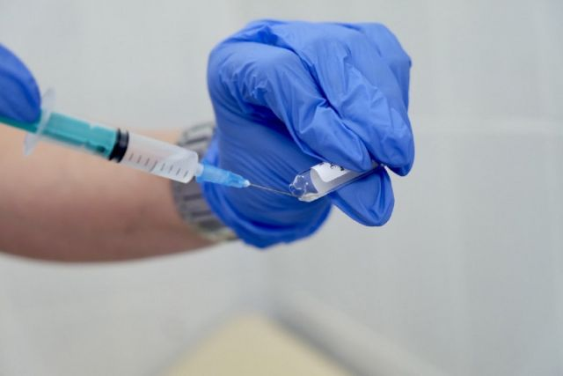
Плюсом этой вакцины является то, что условия максимально похожи на реальное заражение, но при этом человек не заражается. Технология подачи антигена считается инновационной. Из минусов – липосомы очень нестабильны, препарат необходимо хранить при -70С.
Pfizer широко используют в США, Великобритании, Евросоюзе, Израиле, Украине и многих других странах. По результатам исследования, этот препарат эффективен на 95 процентов.

